


NEWS
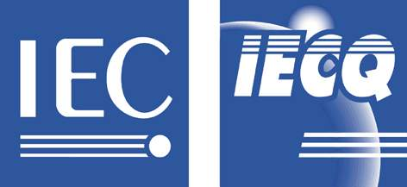
電子月報

2011-4-29
1.恭賀四月份取得證書之國內廠商
(1)瑞佳企業股份有限公司
(Reka Technology Co., Ltd.)
登錄項目：IECQ HSPM
證書編號：TW-HSPM-1451
稽核CB：TÜV Rheinland
證書有效期：2011/03/30至2014/03/29

(2)先進光電科技股份有限公司
(Ability Opto-Electronics Technology Co., Ltd.)
登錄項目：IECQ HSPM
證書編號：TW-HSPM-1452
TW-HSPM-1452-1
稽核CB：DNV
證書有效期：2011/03/30至2014/03/29

(3)創意電子股份有限公司
(GLOBAL UNICHIP CORP.)
登錄項目：IECQ HSPM
證書編號：TW-HSPM-1453
稽核CB：UL
證書有效期：2011/04/12至2014/04/11

2.IECQ活動
國內
- IECQ秘書處官員Mr. Steve Allan 4月12拜訪本會，就國內IECQ相關情形進行交流。4月13日假台北市南海路20號8樓標準檢驗局專案辦公室會議室針對國內CB舉行「IECQ線上證書系統說明會(IECQ On-Line Certification System Seminar)」，計有7家CB共12名人員與會。
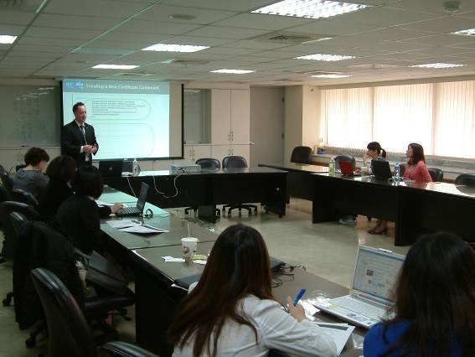
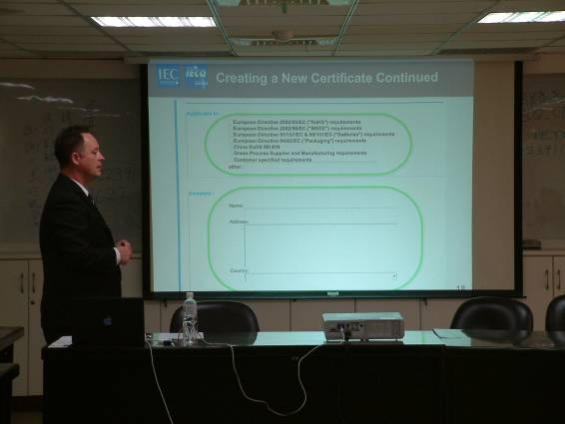

會議情形之一 會議情形之二
國外
(1)IECQ 2011 年MC、CABC年度會議4月4~8日於新加坡舉行，由本會主任委員鄭富雄先生與秘書處執行秘書李書和先生代表出席會議。會中報告說明IECQ在國內推廣情形、WG8汽車電子認證計畫草案報告、QC 080000改版草案國內意見整理，並就相關議題與業務推廣心得與參加會議代表進行溝通交流與意見分享。

3.歐盟敦促會員國關注水足跡計算
資料來源：產業永續發展整合資訊網
水足跡網絡(Water Footprint Network, WFN)所訂定之世界上第一個全球性的水足跡標準，將作為協助歐盟各國更深入了解他們在不同產業的用水量，並藉此制定更好的水管理政策。
水足跡網絡所訂定之水足跡評估手冊(water footprint assessment manual)可有助於了解更多關於人們使用多少水、水從何處而來，以及每個人可以採取何種步驟，使自己擁有永續水足跡。該網絡制定了標準用以解釋國家、公司或個人可如何評估他們的水足跡。
水足跡網路的執行長露絲馬修斯(Ruth Mathews)強調，水足跡背後的主要驅動力為「協助推動整個人類的永續、公平和高效用水」，而由水足跡網絡發現，如咖啡等普通產品的水足跡，就十分令人驚訝。例如，平均生產一杯咖啡需要140公升的水，而生產1公斤的牛肉則需要高達1.6萬公升的水。
正有越來越多的公司採用該手冊，協助他們節約用水。銀行也可在投資前用以評估與水有關的風險；各國政府則可引用其於水管理方案中；個人也可使用此手冊來了解他們所購買的各種食品和消費品消耗了多少水。最後，人民可選擇水密集程度較低之產品，並選擇購買「從富水地區或流域所製造的永續商品」，努力邁向永續水足跡。
據馬修斯表示，越來越多公司表現出使用此方法的興趣，可以幫助他們掌握自己的生產線以及供應鏈的用水量，並進一步改善用水效率部分。
馬修斯同時也指出，雖然企業都了解了水足跡的評估可以幫助減少水的使用，但政府單位還沒有來得及完全理解水足跡。因此，該網絡將嘗試展示如何以水足跡標準可以幫助各國政府的水資源分配和管理活動。以較小之政府機構作為試點計畫為正在考慮的選項之一。如西班牙對其流域進行水足跡評估，以作為對於歐盟水框架指令(Water Framework Directive)的回應。

4.第12屆全國標準化獎甄選起跑總獎金高達240萬元 歡迎各界來角逐
資料來源：標準檢驗局
由經濟部標準檢驗局主辦之第12屆全國標準化獎已經開始受理申請報名，歡迎各界具標準化績效的團體、企業及個人踴躍報名參加。
今年「第12屆全國標準化獎」甄選即日起開始徵件至6月10日止，凡國內機關、機構、團體或個人對標準化建構有所成果者皆可報名，頒發總獎金共240萬元，獎項包括(一)團體標準化獎共2名，每名頒發獎狀及獎金新台幣30萬元。(二)公司標準化獎共5名，每名頒發獎狀及獎金新台幣30萬元。(三)標準化成就獎共3名，每名頒發獎狀及獎金新台幣10萬元。
經濟部標準檢驗局陳介山局長指出，為健全我國標準化體系，創造產業與消費者雙贏的策略，推動標準化活動一直是經濟部標準檢驗局的重點業務。該局自89年起每年舉辦「全國標準化獎」甄選活動，期藉此鼓勵企業、團體制定並推行標準化，提升國際競爭力。
得獎者除獲得獎金及獎勵外，得獎事蹟將刊登於全國性刊物、相關網站及新聞媒體公開表揚。洽詢電話：(02)2698-2989轉2537陳先生、2402楊小姐，或至「第12屆全國標準化獎」網站(http://www.std.org.tw)下載報名資料。

5.IT產業加強打擊衝突礦物

資料來源：產業永續發展整合資訊網
許多IT企業正在加速努力引進美國一個新的立法，旨在確保貿易中的礦物並非所謂的「衝突礦物」，此部分源自國際間廣泛指責助長衝突中遭受戰爭蹂躪的國家──剛果民主共和國。
該集團包括蘋果、戴爾、惠普、微軟，以及多間投資和工程公司，如三葉草資產管理公司(Trillium Asset Management)和通用電氣等，此集團正在擬訂新的供應鏈機制，確保其礦物來源之道德性和永續性標準，及只使用已被認證為「無衝突」之冶煉廠處理礦物。
此舉是為了因應美國去年通過Dodd-Frank華爾街改革法案的一部分，新的立法將於在下一財政年度生效。新法案要求公司需盡職努力揭露其從衝突地區採購之礦物，並須將此資訊加入向證券和交易委員會(Securities and Exchange Commission, SEC)提交的文件。
晶片巨頭 AMD公司表示，新機制的目的為提供標準化追踪礦物的方法，許多用於電子設備之金屬，如鉭，錫，金，鎢等。製造商將能夠證明他們只從無衝突冶煉廠採購礦石。
AMD公司表示，新法規將不會阻止公司從衝突地區採購礦物，但他預測多數公司會研究並改善其供應鏈管理以及善盡調查措施，以避免人權團體和投資者的投訴，而目前現在IT企業已經領先試圖解決這個問題。

6.電電公會推動電子電機產品碳標籤
資料來源：經濟日報
台灣區電機電子公會推動電子電機產品碳標籤從生命週期盤查、教育訓練、輔導、第三者驗證、碳足跡宣告、碳標籤及減碳方案等完整配套服務，目前除完成31項產品類別規則（PCR）外，獲頒發碳標籤證書的廠商，正代表這些廠商已建構完整綠色供應鏈體系。電電公會提供碳足跡的服務，未來還要推行水足跡、環境會計，最後協助廠商完成企業社會責任報告書。
台灣資通訊產業是全球品牌大廠的夥伴、整合供應的角色，產業界在政府、研究單位、學界的協助與指導下，從能源、環境、經濟及消費者層面思考，進而在技術、產品及行銷方面建構綠色供應鏈體系。
產業界感謝經濟部及相關單位擬訂一連串的輔導政策及措施，技術處在新產品新技術的創新研發；工業局產業政策的訂定及推展綠色供應鏈體系；能源局在能源政策的訂定及節能產品的實質獎勵；標檢局在相關標準的訂定、檢測、驗證、認證；中小企業處扶植中小企業因應綠色供應鏈體系；商業司致力於異業結盟，建構綠色行銷力；行政院環保署從第一、二、三類環保標章到產品碳資訊揭露、碳足跡、碳標籤。
電電公會98年11月推動的碳標籤計畫揭開台灣產業碳標籤的序幕，這一做法是台灣電子產業的首創，引領全球，國內五家電子產業龍頭熱烈回應，包含奇美電子、聯電、台積電、日月光、華碩，分別受頒碳標籤證書，並發表綠宣言。目前為止另有精威、華邦電、新唐科技、環隆科技、新竹科學園區污水處理廠、台灣晶技、力晶科技、瀚宇彩晶與健鼎科技等業者均已取得碳標籤。
電電公會不但在台灣推廣碳標籤，也協助大陸昆山的台商推廣碳揭露，目前已協助診斷30家昆山台商、輔導10家台商進行碳揭露，未來三年希望推廣300家廠商碳揭露。電電公會主動出擊，提供大陸台商的綠色營銷實力，帶動企業轉型升級，讓企業善盡社會責任，創造綠色商機。
電電公會也結合商業司協助服務業創新研究發展計畫異業結盟《轉型綠電低碳服務平台開發計畫》，將原先在技術處業界科技專案「電子電機產業EuP整合服務平台建置計畫」，已建置的四種62類標準件公用數據資料庫升級為碳足跡公用數據資料庫，以節省後續電子電機廠商作碳盤查的人力、物力、財力、時間。並以電電公會碳標籤引領產業創造綠色商機，此碳標籤專為B2B2C設計。透過碳足跡盤查後，規劃節能減碳方案，利用智慧型能源監控整合控制器協助廠商達到節能減碳目的。

7.歐盟CLP法規進行修訂
資料來源：Intertek
歐盟的CLP法規(the Classification, Labeling and Packaging Regulation or CLP Regulation, EC No. 1272/2008)為歐盟目前最主要管理歐盟內部化學品、混合物和特定成品的分類、標識與包裝法規，此法規訂立之初，有將聯合國制定的《全球性化學品分類與標識調合制度》(Globally Harmonised System of Classification and Labeling of Chemicals, GHS)規範列入參考，期望未來能與GHS同步，讓歐盟法規能與國際接軌。這個《全球性化學品分類與標識調合制度》是由聯合國層級來要求各會員國將化學品的分類與標識改為一致，以免出現分歧，而且此制度會週期性的由聯合國來進行複查。
GHS的第三次修正在2008年12月由聯合國危險物品運輸專家委員會(UNCETDG)公告，修正內容包括主要是在危害標識的分配規定、小包裝的標識規範、對呼吸和皮膚過敏性的新子分類、對水生環境長期危害認定標準的修訂，以及化學品或混合物對臭氧層的新危害分類。
對歐盟的CLP法規來說，要跟上以上這些GHS法規的修訂是非常必要的。因此，在2011年3月10日，歐盟公佈了第二次CLP法規技術程序的修訂(2nd Adaptation to Technical Progress, ATP)，法規編號為EU No. 286/2011。除了跟上第三版GHS之外，CLP也還有其他修正，例如新增以下要求：只要化學品足以誘發反應，就必須在識別標籤上增加化學品品名，即使此化學品在混合物中的濃度非常低，以及增加附錄VI中的四個新物質。另外，對於附錄中專有名詞的一致性、某些特定技術規範也同時做出修正，以利義務人和有關當局依法施行。
此修正版的法規將於2011年4月19日生效，並且在2012年12月1日開始適用於所有物質，2015年6月1日開始適用於混合物，不過各企業也可以自發性的提早開始遵守。

8.新版IEC標準公佈
資料來源：IEC
IEC 60071-1 ed8.1 (2011-03)-1kV以上之三相交流系統，額定耐壓選擇、設備絕緣與安裝
IEC 60086-5 ed3.0 (2011-03)-含電解液之電池的安全
IEC 60364-5-54 ed3.0 (2011-03)-低電壓設備對接地配置與保護導體的選擇
IEC 60947-1 ed5.1 (2011-03)-低電壓開關與控制器的一般規定
IEC 61643-11 ed1.0 (2011-03)-低電壓激增保護裝置
Project IEC 62271-1-am1 ed1.0 (2011-03)-高電壓開關與控制器
IEC 62384 ed1.1 (2011-03)-以直流、交流電為電源用以控制LED模組的電子控制器
Project IEC 62386-209 ed1.0 (2011-03)-數位定址照明介面
IEC/TS 62504 ed1.0 (2011-03)-一般照明之單顆與多顆LED模組
IEC/PAS 62707-1 ed1.0 (2011-03)-LED分級
IEC 61000-4-4 ed2.1 (2011-03)-電磁相容(EMC)
IEC 60512-26-100-am1 ed1.0 (2011-03)-電子設備用連接器
IEC 62637-2 ed1.0 (2011-03)-小型手持多媒體裝置之電池充電介面
Project IEC 62047-12 ed1.0 (2011-03)-半導體元件之微機電元件

9.教育訓練資訊：
(1)TÜV Rheinland
課程名稱：ISO TS 16949 內部稽核員訓練
時間及地點：100年5月30日 台北
報名方式：報名傳真至(02)2528-8995或
線上報名www.twn.tuv.com/cls/seminar.asp
詳情請洽：www.twn.tuv.com 或 (02)2172-1197 陳小姐

(2)電機電子環境發展協會(CED)
課程名稱：EMS 進階環境管理系統評審員研習班
時間及地點：100年5月28~29日 台北
台北縣三重市重新路5段609巷14號9樓之9
詳情請洽：(02)2999-3600分機111或
E-mail：111@ced.org.tw謝小姐

(3)DNV
課程名稱：IECQ登錄RoHS-HSPM (QC 080000)主任稽核員訓練課程
時間及地點：100年5月16~18日 台北
報名方式：線上直接報告或下載報名表填寫後傳真至(02)8253-7699
網站位址：www.dnv.com.tw/certification/training/2010enrollment.asp
詳情請洽：(02)8253-7800 詹佳蓉小姐

(4)SGS
課程名稱：ISO 9001品質管理系統內部稽核員訓練課程
時間及地點：100年6月16~17日 台中
詳情請洽：www.tw.sgs.com/training或(04)2631-1838#207~208訓練部

(5)TUV-NORD
課程名稱：ISO 9001品質管理系統內部稽核員訓練
時間及地點：100年5月24~25日 高雄
報名方式：線上報名
網站位址：www.tuvnord.com.tw/content/training/training_main.aspx?id=27
詳情請洽：(02) 2378 0578分機52陳 小姐

(6)英商勞氏檢驗
課程名稱：ISO 14000內部稽核員課程
時間及地點：100年6月20~21日 台北
報名方式：Email: jill.chien@lr.org
詳情請洽：(02)6602-5009 簡毓綺小姐

(7)TÜV-SÜD
會議名稱：TÜV-SÜD太陽能技術、性能要求說明會
時間及地點：100年5月26日 新竹
100年5月27日 台中
報名方式：網路報名網址
網站位址：zzb.bz/owdRE
詳情請洽：(02)2898-6818~327 或yeh.yeh@tuv-sud.tw葉雅馨小姐

※實際課程與會議資訊請以各主辦機構公佈為準※

10.國內IECQ驗證機構(CBs)：

目前登錄在美國ECCC及我國CTECCB(中華民國電子零件認證委員會)之下的驗證機構(CB)及其認可稽核項目如下:

SGS:有害物質製程管理系統認可(HSPM)、ESD管理系統認可
DNV:有害物質製程管理系統認可(HSPM)
UL DQS:IECQ工廠認可(MA,ISO9001)、專業承包商認可(ISO9001)、獨立試驗室認可(ITL,IEC/ISO 17025)、產品認證(QA、CA)及有害物質製程管理系統認可(HSPM)
Intertek:有害物質製程管理系統認可(HSPM)
TÜV-SÜD:有害物質製程管理系統認可(HSPM)
ABS QE：有害物質製程管理系統認可(HSPM)
TÜV Rheinland:有害物質製程管理系統認可(HSPM)
LRQA:有害物質製程管理系統認可(HSPM)
TUV-NORD：有害物質製程管理系統認可(HSPM)

IECQ組織認可之訓練機構為:SGS、DNV及CED
IECQ組織認可之HSPM獨立試驗室為:
SGS 化學試驗室,
阿托科技股份有限公司
IECQ組織認可之可靠性獨立試驗室:財團法人台灣電子檢驗中心

首頁照片來源：www.deviantart.com
首頁照片作者：MassacreAngel

中華民國電子零件認證委員會(CTECCB)
Tel:(02)23911627 Fax:(02)23419447
e-mail: cteccb@ms18.hinet.net
Web:http://www.cteccb.org.tw
http://www.iecq.org.tw

